МУНИЦИПАЛЬНОЕ ОБЩЕОБРАЗОВАТЕЛЬНОЕ УЧРЕЖДЕНИЕ
СРЕДНЯЯ ОБЩЕОБРАЗОВАТЕЛЬНАЯ ШКОЛА №18

ИССЛЕДОВАТЕЛЬСКАЯ РАБОТА ПО ТЕХНОЛОГИИ

«АВТОРСКАЯ КУКЛА»

Выполнила:
ученица 5 «Г» класса
Панфилова Юлия Владимировна
Руководитель:
Падерина Татьяна Александровна
учитель технологии

г.Котлас, Архангельская область
Мне хочется дарить вам волшебство…
Чтоб в каждом шве и каждой строчке …
Чтобы любовь и искренность вступали в дом
Когда приносите вы куклу дочке. (Л. Рубальская)
Актуальность
Кукла - это своеобразный вид художественного творчества в современной жизни, который приобретает все больше поклонников и любителей создавать авторскую куклу. Дети самого разного возраста играют и создают своими руками простую, со своими чувствами, переживаниями, и тоже время красивую и многофункциональную игрушку. Создание куклы завораживает. Ведь кукла это все-таки прообраз человека. Сам процесс создания куклы содержит в себе какое-то волшебство. Каждая тряпичная кукла — единственная в своем роде. Да, она похожа на своих «сестер» из семьи кукол одного автора, но нет в этой «семье» двух абсолютно одинаковых кукол. Тряпичные куклы делаются вручную, это всегда творческий уникальный процесс, поэтому тряпичная кукла получается каждый раз немного другая. Даже небольшая разница в деталях костюма или в чертах лица вносит свои неповторимые черты в облик каждой конкретной тряпичной куклы. С помощью кукол можно научиться премудростям и умениям, без которых невозможен переход во взрослую жизнь. По тому, как выглядела кукла, судили ее хозяйку: ее умение, мастерство, что она умеет делать - ее рукоделие. Мне хочется возродить в душах ребят интерес к прошлому, необычному, загадочному, такому старому, но новому для современных детей.
В основном на прилавках магазинов мы встречаем кукол производства Китая, Кореи, Америки, изготовленных из экологически вредных материалов. Дети просят своих мам купить Барби, Мокси, Монстр-Хай и др. А хочется видеть игрушки отражающие наши традиции, несущие в себе тепло души того, кто их сделал.
В современном обществе есть потребность в творческих людях, в их новых идеях и нестандартных мышлениях, в способностях видеть необычное в простых вещах. Все это можно развить если заниматься творчеством. Мы с мамой научились шить кукол, зайца вислоухого, мишку. Хочется поделиться этой радостью, фантазией, своими образами игрушек с другими ребятами. Когда появляется новая кукла, я радуюсь, восхищаюсь ею, поправляю прическу, обнимаю, целую, аккуратно упаковываю, ведь это особенный подарок для моих близких на любое торжество. Когда люди смотрят на куклу, у них всплывает из памяти детство, драгоценные моменты их жизни.
Цель: Выявление творческого потенциала через мастерство изготовления куклы.
Объект: Процесс обучения детей технологии создания авторской куклы из хлопчатобумажных тканей на внеклассных занятиях кружка.
Предмет: Обучение детей искусству создания авторской куклы на занятиях кружка как средство развития творческой активности.
Задачи:
1) изучить и проанализировать специальную литературу по авторской кукле из хлопчатобумажных тканей;
2) изучить техники и материалы;
3) развитие творческих способностей ребенка;
4) реализация задуманного образа куклы;
5) активизация творческого поиска ребенка;
6) выполнить собственное изделие; приобщение детей к искусству;
8) воспитание аккуратности, усидчивости, внимательности.
1 Глава. История игрушки
Традиционной игрушкой в быту русской деревни даже в самых бедных крестьянских семьях с давних времен была тряпичная кукла. Играли до 7-8 лет все дети, пока они ходили в рубахах. Но лишь мальчики начинали носить порты, а девочки юбку, их игровые роли и сами игры строго разделялись.
Самая распространенная детская игровая кукла - "стригушка". Делалась она из стриженой травы. Когда женщина уходила в поле, она брала ребенка и, чтобы он мог играть с чем-то, делала ему куклу из травы. Часто такую куклу использовали и в лечебных целях. Когда ребенок болел, то в такую куклу вплетали лечебные травы. А когда ребенок играл с ней, то запах травы оказывал лечебное действие на него.
Пока дети были маленькими, кукол им шили матери, бабушки, старшие сестры. С пяти лет такую потешку уже могла делать любая девочка.
Матерчатая кукла - простейшее изображение женской фигуры. Кусок тканины, свернутый в "скалку"(приложение 1), тщательно обтянутое льняной белой тряпицей лицо, груди из ровных, туго набитых шариков, волосяная коса с вплетенной в нее лентой и наряд из пестрых лоскутов. Делалась из старых вещей матери, причем без использования ножниц и иглы, чтобы жизнь ребенка была не "резаная и не колотая". Становясь старше, девочки шили кукол более затейливых, а иногда обращались к мастерице, у которой эти куклы получались больно хороши, и она делала их на заказ.
Изготавливали безликих кукол. Кукла без лица считалась предметом неодушевленным, недоступным для вселения в него злых, недобрых сил, а значит, и безвредным для ребенка. Она должна была принести ему благополучие, здоровье, радость. Это чудо: из нескольких тряпочек, без рук, без ног, без обозначенного лица передавался характер куклы. Кукла была многолика, она могла смеяться и плакать. Обязательно приделывали косу и ленту в нее вплетали. Наряжали красиво, фартук повяжут и поясок поверх рубахи, девицам – платочки.
Умение ребенка оценивали взрослые. Кукла рассматривалась как эталон рукоделия, часто на посиделки вместе с прялкой девочки-подростки брали повозку с куклами. По ним судили о мастерстве и вкусе их владелицы. В кукольных играх дети непроизвольно учились шить, вышивать, прясть, постигали традиционное искусство одевания.
Игрушки никогда не оставляли на улице, не разбрасывали по избе, а берегли в корзинах, коробах, запирали в ларчики. Брали на жатву и на посиделки. Кукол разрешалось брать в гости, их клали в приданое. Потом эти куклы переходили к детям. В кукольных забавах проигрывались почти все деревенские праздничные обряды. Чаще всего свадьбы - особо впечатляющий, торжественный и красивый русский народный обряд.
А для того, чтобы в доме сытно и богато было, хозяйка дома делала куклу "зерновушку", или "крупеничка". Делали ее после сбора урожая. В основе куклы - мешочек с зернами, собранными с поля. Набивали её разными зёрнами. Также эту куклу женщина делала для того, чтобы у нее были дети. Эти знания жили очень долго и передавались из поколения в поколение. Если человек хочет верить и видеть силу, как кажется на первый взгляд, в простенькой куколке, то эта кукла и станет для него магической.
Мягкие игрушки - это прототипы различных животных, которые заботливые мамы шили своим чадам из лоскутков ткани, набивали ватой, украшали, используя различные навыки рукоделия, вязание и вышивку, современные мягкие игрушки появились в XIX веке.
В конце XIX века широкое развитие получило кустарное производство мягкой игрушки в промышленных масштабах.
В 1908 году первые мишки появились в Англии. В 10-х гг. прошлого века открылся магазин игрушек от компании «Steiff» сначала в Англии, а затем в Америке.
К середине 1910-х годов фирмы по производству мишек, получивших имя Тедди, открываются по всей Европе, но в моду входят английские мишки.
2.Глава. Кукла - это отображение человека
Ребенок знакомится с миром благодаря окружающим его предметам. Обстановка комнаты, домашняя утварь, шершавые вязанные покрывала и яркая вертушка над кроваткой воздействуют на эмоциональную сферу, психику и интеллект малыша. От домашней атмосферы и окружающей обстановки зависит, каким человеком ребенок станет в будущем, и игрушки которыми он играет - не исключение.
Помните ли вы вашу любимую игрушку? Я уверенна, что, да. Некоторые хранят их всю жизнь, веря, что старые игрушки, охраняют и оберегают нас от бед. Поэтому нет необходимости оспаривать факт того, что к выбору игрушки нужно относится, как к делу чрезвычайной важности.
Идеальная кукла, которая будет сопровождать малыша долгие годы, к сожалению, не продается в магазине, ее нужно сшить самостоятельно из натуральных материалов. Тряпичная кукла, которую наши бабушки и прабабушки делали в старину из лоскутков, соломы, пряжи - это очень полезная и добрая игрушка, ведь она является отображением нашего внутреннего мира.
Для каждого возраста должна быть своя кукла. Чем младше дети, тем примитивнее может быть кукла (туловище и голова), и, соответственно, чем ребенок старше, тем более продуманным необходимо сделать облик куклы.
Шитая кукла для малыша должна быть очень простой, достаточно будет обозначить части тела: ножки-ручки, туловище и голову. Над лицом также не нужно долго сидеть, детки сами решают, какое настроение у их товарища по играм сегодня, давая тем самым понять родителям, если их что-нибудь беспокоит. Дети чуть постарше любят наряжать куклу, поэтому ножки и руки необходимо оформить более тщательно.
Дети знакомятся с миром с помощью осязания. Разнообразные поверхности и структуры помогают им различать предметы. Использование натуральных материалов имеет немаловажное значение для здорового развития малыша. Самодельные куклы для деток шьют из хлопковой ткани и набивают 100% овечьей шерстью. Очень удобен в работе фетр - легкий и гигиеничный материал, он делает куклу мягкой, теплой и очень уютной.
То, что самодельная кукла получится очень простая, и ее глаза, нос и рот намечены двумя стежками или пуговицами, дает малышу возможность "дорисовать" с помощью воображения все, чего игрушке не хватает. Вся работа должна производится вручную. Именно это обстоятельство делает тряпичную куклу неповторимой и особенной. Ваш сын или дочь с уверенностью смогут называть такую игрушку своей, ведь второй точно такой же ни у кого больше не будет. Кукла - это отображение человека, с ее помощью мы ищем собственное я. Шитая кукла предназначена для того чтобы в нее играли, ее любили, обнимали ее.
Натуральная овечья шерсть - легкий, достаточно упругий материал, экологичный, гигиеничный, он делает куклу теплой, мягкой, в меру упругой и очень уютной. Использование натуральных материалов очень существенно для здорового развития ребенка. Тяжеленькая, мягкая кукла, которую "мама" прижимает к себе, способствует формированию привязанности, она получает от куклы что-то взамен. Присмотревшись к процессу сотворения тряпичной куклы, вязанного мячика или кораблика из куска коры, можно заметить одну интересную особенность. А именно, что взрослый увлечен, поглощен именно ЭТОЙ вещью, именно ее сотворением. Вместо бездушного конвейера есть тепло и забота человеческих рук. Будь то простая узелковая игрушка или сложная в изготовлении тряпичная кукла - в нее вложена часть души, и опыт в рукоделии здесь не имеет значения. Самодельные оставляют простор для детского воображения и открыты для всевозможных чудо - превращений - их главный признак и несомненное достоинство как игрушек. Для детей школьного возраста на первое место становится сам процесс создания своей собственной куклы, а не игра с ней. Изготовление простой тряпичной или каркасной куклы вполне по силам ребенку младшего школьного возраста. Самостоятельно или с помощью взрослых он сможет сделать свою куклу, вложив в ее создание душу. Изготовление куклы вместе с родителями – это возможность лучше узнать друг друга, понять и сблизится. Такая кукла повторяет человеческий образ, и по этому параметру не имеет аналогов. При изготовлении куклы соблюдаются все человеческие пропорции. Голова куклы формируется специальным образом: она изготавливается из шерсти, но путем более плотной набивки создается подобие человеческого тела, в котором голова тверже остальных частей тела. У кукол-девочек прическа не закреплена стабильно, возможно причесывать, заплетать косички, фантазировать с прической куклы. Цвет волос приближен к натуральному, что также способствует формированию правильного образа. Одежда куклы снимается: можно одевать, раздевать, придумывать новые наряды.
3. Глава. Изготовление мягкой игрушки
Игрушка, с которой ребенок имеет постоянный тактильный контакт, должна быть сформирована согласно основным законам строения, т.к. у ребенка должно сложиться правильное представление, гармоничный образ человека - залог будущего психического и физического здоровья. В этом состоит терапевтическое воздействие куклы. Воображение и фантазия - важнейшая сторона жизни ребенка. Усвоить какую - либо программу без воображения невозможно. Преобразования в творчестве требуют формирования творчески - активной личности. В связи встает задача развития творческого потенциала у детей.
- Этап подготовительный
Чтобы сшить мягкую игрушку, сначала нужно позаботиться о «материальной базе».
Вам понадобятся:
- большие и маленькие лоскутки разных тканей, лент, кружев, меха, кожи, клеенки, фетра;
- разного цвета и разной прочности нитки;
- вата, синтепон, поролон, холофайбер и другой мягкий материал для наполнения игрушки;
- фурнитура в виде носов и глаз (их могут заменить пуговицы и бусины);
- разных размеров иголки, ножницы, наперстки;
- картон и проволока для каркаса игрушки;
- шило и плоскогубцы
- портновский метр и такой же мел, копировальная бумага, линейка – для раскроя деталей;
- утюг, швейная машинка.
- Хлопчатобумажные ткани. Ситец, сатин отличаются яркостью и красочностью рисунков. Они подходят для выполнения кукол, зверушек, кукольной одежды, подушечек-думочек, аппликаций, работ в стиле печворк. Махровая ткань, из которой изготавливают полотенца и банные халаты, пушистая и мягкая, похожа на шкурку животных. Из нее получаются забавные зверушки. Фланель и байка имеют на поверхности маленькие ворсинки, из них тоже можно шить зверушек с мягкой шкуркой.
- Шелковые ткани нежные, струящиеся. Из них трудно шить. Они скользят в руках. Однако их хорошо использовать для шитья кукольных платьев, отделки, аппликаций. Из бледно – розового шелка хорошо делать лица куклам.
- Ворсовые ткани, велюр и бархат бывают на трикотажной основе из хлопка или шелка. Поверхность этих тканей покрыта густым, коротким шелковистым ворсом. Они очень подходят для изготовления мягких игрушек, таких как медведь, зайка, лисичка.
- Шерстяные ткани плотные, ворсовые и гладкие с орнаментальными рисунками, в полоску и в клетку подходят для шитья разных зверей, панно, подушечек.
- Валяные ткани. К ним относится фетр. Его особенность состоит в том, что эта ткань не сыпучая и обрезанные края не требуют обметки. Из фетра можно шить мелкие игрушки, а также выкраивать отдельные детали: лапки, клювики, хвостики, носы.
2) Этап основной
Подходящую выкройку мягкой игрушки можно найти в специализированных изданиях: для рукодельниц, для семейного отдыха; на специализированных сайтах (приложение 2, приложение 3); купить в книжном магазине или в магазине игрушек (там можно найти наборы, в которых будет почти все необходимое для шитья). Еще один вариант: распороть какую-нибудь уж слишком старую игрушку и скопировать выкройку с нее.
а) подбор материала и подготовка его к работе (стирка, отпаривание ткани),
б) раскрой деталей, наметка, прошивание, набивка, сборка, оформление работы.
Выкройку лучше всего делать из картона, так как твердые лекала плотнее прилегают к материалу, их легче обводить, они более долговечны. Полученную выкройку накладывают на изнаночную сторону материала, плотно прижимают и обрисовывают шариковой ручкой. Если материал темных тонов, то для обводки используют остро заточенный белый карандаш. Нельзя, обводить выкройку мелом: при этом искажаются размеры деталей. Сделать прибавку 0,5см на швы, для отстрочки на швейной машинке. Стачиваем детали на изнаночной стороне и делаем закрепки. Выворачиваем изделие и набиваем плотно синтепоном. Зашиваем потайным швом иголкой место набивки. Пришиваем детали и основе изделия. Украшаем ленточками, бусинами по своему усмотрению. Одеваем в рубаху, сарафан.
Если вы будете шить игрушку от начала до конца самостоятельно, сможете реализовать все свои фантазии. Если, купив набор в магазине, решите претворить в жизнь идеи профессионального дизайнера, придется действовать согласно инструкциям.
Помощниками в создании игрушки обязательно будут дети. Это занятие для них чрезвычайно полезно. Оно приучает действовать в соответствии с инструкциями, что очень дисциплинирует. Работа с мелкими деталями тренирует моторику, усидчивость, внимание. Создание игрушки развивает творческие способности.
Привлекая к работе детей, помните о технике безопасности. Иголки нужно хранить в коробочке с магнитом и постоянно пересчитывать их, при этом в каждую иголку должна быть вдета нитка. Доверять детям нужно все инструменты, но ножницы – только с тупыми концами, шило, утюг, швейную машинку – только под присмотром взрослых.
И папу надо привлекать к шитью мягкой игрушки, даже если он будет ворчать: кто же покажет, как правильно орудовать плоскогубцами и что делать с проволокой?
Такое несерьезное, на первый взгляд, занятие, как шитье мягкой игрушки, на самом деле имеет массу плюсов:
- общая работа сплачивает и объединяет семью;
- в доме уменьшится количество старых вещей и ненужных лоскутков;
- старательно выполненная мягкая игрушка может стать отличным подарком, главное точно выбрать того, кого он действительно порадует.
А если найти незанятую нишу на рынке сувениров, изготовление мягкой игрушки может стать семейным бизнесом. Дерзайте и всё у вас получится!
3)Этап реализация проекта
На уроке труда мы изготавливали всем классом простую тряпичную куклу из квадратных лоскутков размером 20* 20 см. два белого цвета и таким же размером квадрат один цветной для платья и платочка. Катушка белых ниток (приложение 1). Берем один квадрат белой ткани и подгибаем края внутрь, как показано на фото. Там, где подогнут более широкий край (справа) будет основание. Оно получится толще, для того, чтобы кукла была устойчива. В середину кладем вату, чтобы наша куколка не была слишком худенькой. Выполняем тугое закручивание. Это «тулово» нашей куколки. На уровне шеи и пояса перевязываем скрутку ниткой. Берем второй квадрат белой ткани, в центр размещаем скрутку и кусочек ваты, чтобы голова получилась более круглой. Завязываем ниткой на уровне шеи. Формируем руки: определяем их длину и лишнюю ткань заворачиваем вовнутрь. Края рукава убираем в середину. Отмеряем размеры ладошек и перетягиваем их ниткой. Основа нашей куклы готова. А вот наряд – это ваша фантазия и творчество. Я сделала кукле сарафан. Берем две узкие цветные полоски ткани и располагаем их крестообразно через плечи на груди и спине. Завязываем ниткой на поясе. Квадрат цветной ткани сворачиваем пополам, располагая нитку внутри. Стягиваем нитку, ткань прикладываем к поясу, равномерно распределяя вокруг, и завязываем. Повязываем куколке косыночку, куколка готова (приложение 1).
Заключение
В ходе исследования мной было выявлено, что кукла – самая древняя и наиболее популярная до сих пор игрушка; что в большинстве случаев все кружки по авторской кукле опираются на технологию - производства текстильной куклы. Это более экономичный, экологический (использование натуральных хлопчатобумажных тканей), гипоаллергенный (набивка игрушки синтепоном) вариант создания куклы. Авторская куколка обязательный и верный спутник детских игр, но одновременно и самое доступное для детей произведение искусства.
В ходе изучения я выяснила, что работа по изготовлению авторской куклы будет более эффективным если реализовать следующие условия:
- предоставление детям возможности проявлять воображение и фантазию;
- поощрение оригинальных идей;
- благоприятная атмосфера в процессе работы;
- разнообразие приемов и форм работы.
Дети продемонстрировали свои умения на уроке труда, показали свой интерес к русской народной тряпичной кукле. Были довольны своей авторской куклой и взяли ее домой, что особенно их порадовало. Закончю словами М.Е.Салтыкова-Щедрина «Из всех существующих в мире загадок тайна куклы – самая загадочная; без понимания сущности куклы невозможно понять и человека».
Приложение 3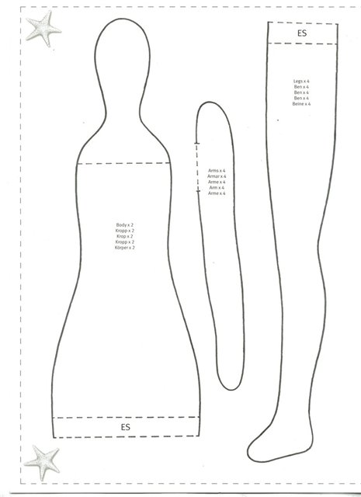

Приложение 2
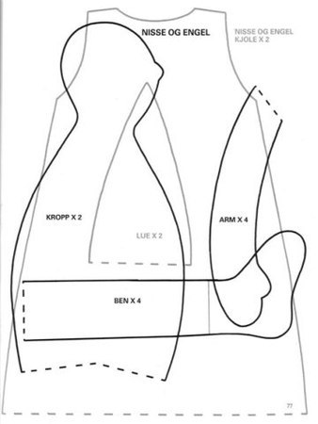

Приложение 1
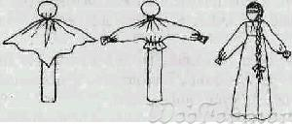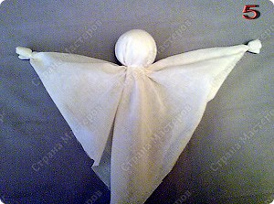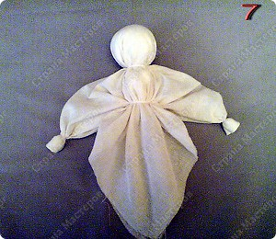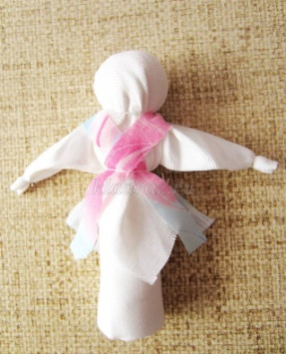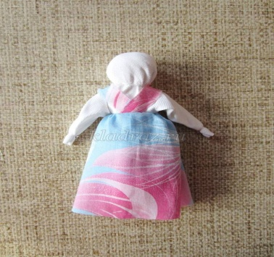
Это самостоятельно созданная кукла – оберег.
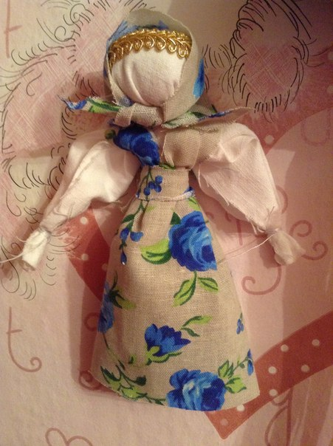
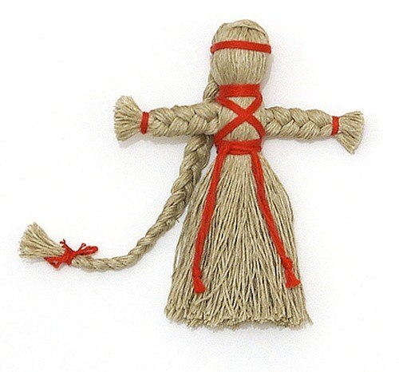
Кукла травяничка.
Список использованной литературы:
- Елена Войнатовская «Авторская текстильная кукла» 2010г.

- Тоне Финангер «Герои волшебных сказок» 2011г.

- Галина и Мария Дайн - Русская тряпичная кукла. 2010г.

- Н. В. Шайдурова «Традиционная тряпичная кукла» 2012г.

- Т. Ткачук «Тряпичные куклы» 2011г.
- Сагнаева С. Очерки традиционной культуры казачеств России, - Краснодар, 2002.
- Котова И.Н. Котова А.С. Русские обряды и традиции. Народная кукла, - С-Пб, Паритет, 2003.
- Райкова Л.И. Истоки народного костюма на Южном Урале, - Оренбург.

- Шпикалова Т.Я. Детям – о традициях народного мастерства, - М., 2001.

- Горичева Г.М. Куклы, - Ярославль: Академия, 1999.

Приложение 4
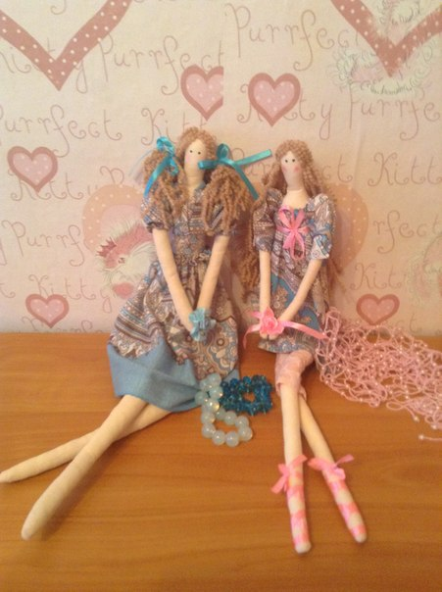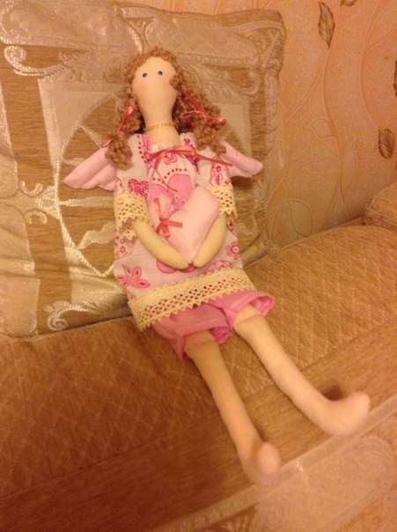

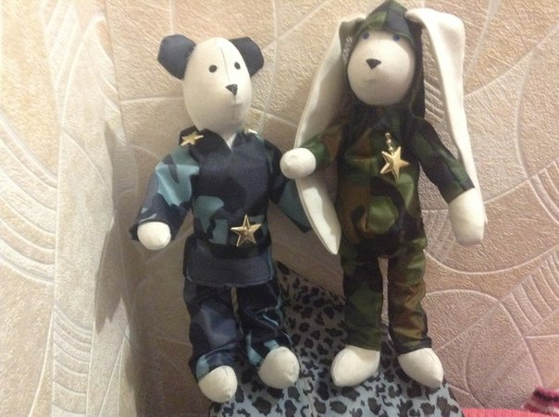
Приложение 5
